Неделя 13 апреля по 17 апреля 2020
Тема недели : День птиц
Коммуникативная деятельность:
Чтение рассказов И. С. Соколова – Микитова «Стрижи», «Городские
ласточки».

Ласточки и стрижи Рассказ Соколова - Микитова
Еще в детстве я очень любил смотреть на веселых быстрокрылых ласточек. Спрячешься, бывало, в жаркий июльский день в высокой дозревающей ржи или на берегу реки в душистой траве посреди нескошенного цветущего луга, глядишь - не наглядишься на голубое летнее небо, по которому тихо плывут пушистые белые облака. Высоко-высоко под облаками кружат, купаются в воздухе белогрудые быстрые ласточки, со звонким свистом проносятся острокрылые стрижи.
Качаются над головою золотые и белые луговые цветы; порхают бабочки; трепещут прозрачными крылышками, недвижно повисая в воздухе, легкие стрекозы; стрекочут кузнечики. А по зеленым стеблям растений ползают красные и желтые с черными крапинками маленькие жучки - божьи коровки. У самых корней растений пробегают по невидимым тропинкам хлопотливые муравьи.
Каждое лето под высоким карнизом дома, в котором проходило мое детство, белогрудые веселые ласточки лепили свои гнезда. Я внимательно наблюдал, как с краев непросохшей лужи носят они в клювах липкую грязь, клеят из нее свои маленькие и опрятные жилища. Любовался потом, как выводят и кормят птенцов. Проснешься на сеновале, где под соломенной крышей на деревянных стропилах касатки слепили из грязи свои открытые, похожие на чашечки гнезда. Ныряя в ворота, над самой головою то и дело пролетают длиннохвостые птички. Я близко видел, как, уцепившись за край гнезда, они кормят своих детей, приветствующих родителей веселым и бодрым писком.
Всем, наверное, хорошо известно, что есть ласточки городские и ласточки деревенские - касатки. Жизнь ласточек связана с жизнью человека. Городские белогрудые ласточки лепят свои уютные закрытые гнездышки под карнизами каменных и деревянных домов. Ласточки-касатки гнездятся под крышами деревенских сараев, хлевов и овинов. Свои открытые, слепленные из грязи гнезда они прикрепляют к деревянным стропилам, к выступам деревенских стен и крыш. Ласточки-касатки ловко ныряют в открытые ворота и двери, в открытые окна пустующих старых построек. И городские, и деревенские ласточки-касатки питаются исключительно насекомыми.
Почти всю свою жизнь ласточки проводят в воздухе - в полете. Широким своим ртом они ловко ловят летающих насекомых.
Особенно красивы деревенские ласточки-касатки. Хвост касатки украшен двумя длинными косицами. Ласточки-касатки умеют красиво петь. Усядется касатка на конец крыши, потряхивая длинными косицами, начинает щебетать свою несложную, но очень приятную песенку. Помню, песенку эту, добродушно посмеиваясь над женами, деревенские люди так переводили на человеческий язык:
Мужики в поле, мужики в поле,
Бабы - за яишенку...
Мужики в поле, мужики в поле.
Бабы - за яишенку...
Городские ласточки живут не только в городах, где много каменных домов и построек. Живут они и в деревнях вместе с ласточками-касатками. Между собою ласточки живут в большой дружбе, никогда не ссорятся, никогда не мешают друг дружке строить свои гнезда. Случается, что в гнездо ласточки заберется нахал-воробей. Ласточки беспокойно вьются вокруг гнезда, стараясь выгнать незваного жильца. Иногда они бросают занятое воробьями гнездо и начинают лепить другое рядом. 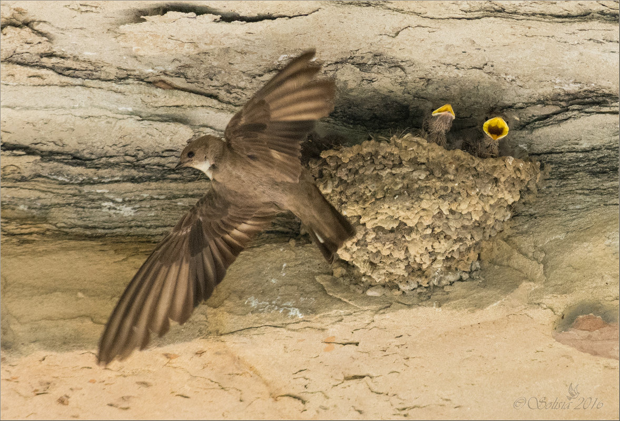
Перед переменой погоды, перед грозою ласточки-касатки летают низко над землею. Идешь по дороге в поле, - над самой дорогой быстро проносятся, ловя у земли насекомых, длиннохвостые ласточки-касатки. Часто можно видеть ласточек, летающих над самой поверхностью пруда или широкой спокойной реки. Своей грудкою они касаются воды, оставляя на ней расплывающиеся кружки. Так они купаются и пьют на лету воду. Я не знаю птичек милее наших ласточек. Быстрым полетом своим они оживляют дождливое, хмурое или ясное летнее небо. Люди издавна относились к ласточкам с любовью, дали им ласкательное имя.
Кроме городских и деревенских ласточек, есть еще у нас ласточки-береговушки. Эти ласточки делают свои гнезда в береговых песчаных крутых откосах, роют в них глубокие норы. Ласточки-береговушки обычно летают над самой водою. От обыкновенных городских ласточек и ласточек-касаток их можно отличить по сероватому оперению.
Зимуют ласточки в далекой Экваториальной Африке и каждый год возвращаются на свою родину. В конце лета, перед отлетом, они собираются в небольшие стайки; их можно видеть сидящими на телефонных и телеграфных проволочных проводах, на голых, склонившихся над водою сучьях. Возвращаются ласточки на свою родину позднее других перелетных птиц.
"Ласточка на своем хвосте лето приносит", - говаривали, бывало, на деревне.
Помню, еще в далеком детстве увидел я однажды над крышею нашего дома, стоявшего среди большого леса, метавшихся в беспокойстве ласточек. Они то садились на крышу, то взлетали. Ясно было, что там что-то случилось. Приятель мой, пастушок Сашка, забрался на крышу и увидел, что одна белогрудая птичка застряла лапкой в расщепе деревянной крыши. Другие ласточки беспокоились, старались ее спасти. Сашка снял с крыши застрявшую ласточку, спустился вниз. Мы увидели, что одна лапка сломана, беспомощно висит. Я перевязал тряпочкой лапку, положил ласточку в коробку, наполненную ватой. Некоторое время эта ласточка жила у меня, потом выпорхнула в окно, и я часто видел ее с повисшей, перевязанной мною, сломанной лапкой, когда сна подлетала к своему гнезду. Самое удивительное, что эта ласточка на следующее лето вернулась. Я узнал ее по сломанной висевшей лапке. Трудно понять, как многие перелетные птицы, в том числе и ласточки, находят путь к своим старым гнездам. Над лесами, над морями, над высокими горами, над обширной степью они пролетают многие тысячи верст, безошибочно находят место, где когда-то сами родились.
Кроме всем нам знакомых ласточек городских и деревенских, можно наблюдать летом в небе быстро летающих черных стрижей. Эти длиннокрылые черные птички, со свистом летающие над нашими головами, также всю жизнь проводят в воздухе, на землю никогда не садятся. Если пойманного длиннокрылого стрижа посадить на голую землю, он не может взлететь. На коротеньких своих лапках стриж не умеет ходить по земле. 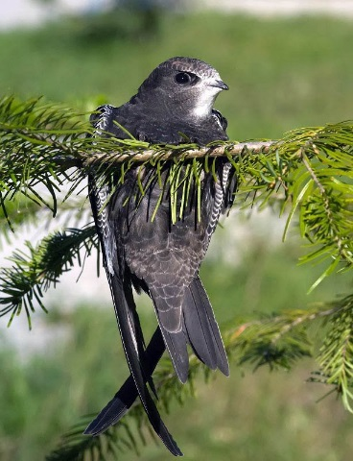
Обычно стрижи живут на высоких церковных колокольнях, на каменных зданиях и высоких деревьях. Чтобы взлететь, стриж падает в воздух из своего гнезда или с высокого карниза, расправляет в воздухе крылья и быстро, стремительно летит. Известно, что стрижи самые быстрые птицы. Соперников в быстроте полета они не имеют. Прилетают к нам стрижи еще позднее ласточек, а в конце лета исчезают в один день, точно по данной кем-то команде.

Вопросы для беседы:
- Где селятся городские птицы?
- Где гнездятся стрижи?
- Из чего делают гнезда городские птицы?
- Где гнездятся ласточки?
- Чем питаются эти птицы?

Дидактическая словесная игра « Угадай птицу по описанию».
Серая кофта, черный кафтан.
Гнезда вьет из прутиков и кричит «Кар – кар».
Что это за птица, угадай.
Если знаешь, точно отвечай!
Окраска сероватая, повадкой – вороватая.
Крикунья хрипловатая.
Известная персона. Кто это? (Ворона). Дидактическая словесная игра « Угадай птицу по описанию».
